**«Георгиевский техникум механизации,**

**автоматизации и управления»**

**Уважаемые родители и выпускники!**

**Приглашаем Вас на**

**ДЕНЬ ОТКРЫТЫХ ДВЕРЕЙ!**

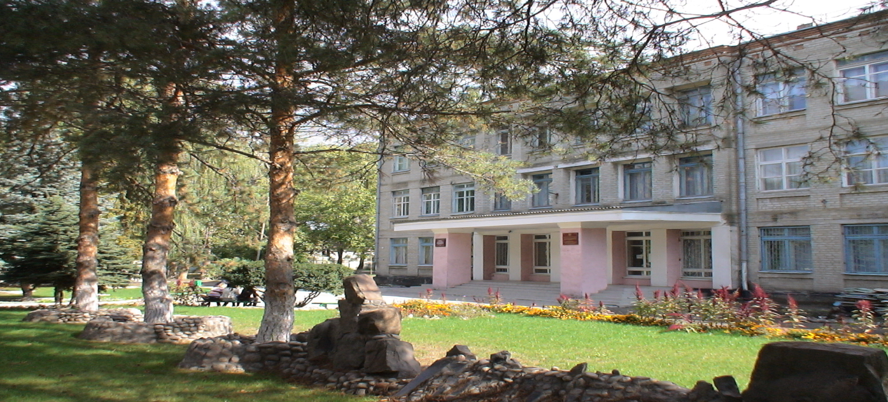

Наш праздник состоится **12 апреля 2025 года**    
в актовом зале.

Регистрация гостей с **1000**.

АДРЕС: 357827, Ставропольский край,

г. Георгиевск, ул. Калинина, 111.

ПРИЁМНАЯ КОМИССИЯ тел.: 8(87951) 6-35-06

Сайт техникума гео-тех. рф

**Администрация техникума.**